Práctica 4

INTRODUCCIÓN A OPENMP Y PREPARACIÓN DEL ENTORNO

Jordi Blasco Lozano

Computación de alto rendimiento

Grado en Inteligencia Artificial

## Indice:

Indice: 2

1. INSTALACIÓN Y CONFIGURACIÓN 3

2. PROGRAMACIÓN CON OPENMP 4

3. CÓDIGO COMENTADO EJERCICIO 2 6

## INSTALACIÓN Y CONFIGURACIÓN

Para instalar el entorno de la practica he utilizado una imagen Docker que ya tenia de Ubuntu con gcc y más paquetes que nos servirán para compilar y ejecutar programas de c y c++ haciendo uso de la paralelización que necesitemos. Tengo un .sh dentro de la carpeta usr/local/bin que usa esta imagen para generar un entorno de desarrollo que copie todo el directorio en el cual se ejecuta el comando para programar con el entorno correcto. Tengo mac y por eso he decidido usar Docker.

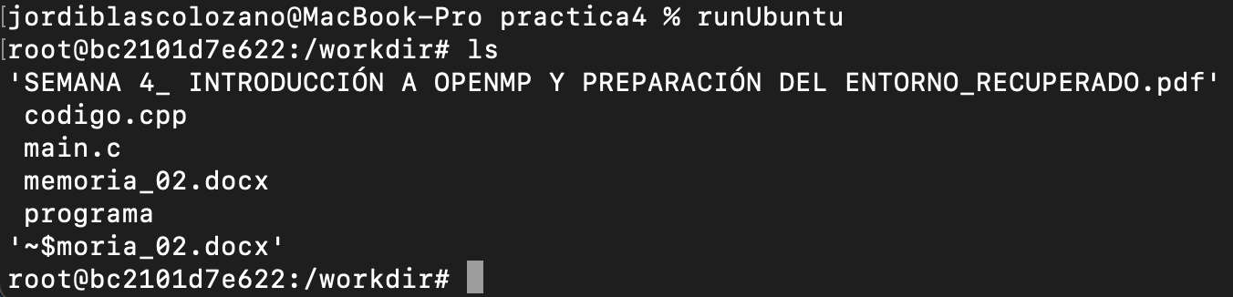

Solo he tenido que ejecutar el .sh para configurar el entorno de desarrollo que vamos a utilizar, no he tenido errores ya que la imagen docker actualiza el paquete apt usando el comando   
‘sudo apt update && sudo apt upgrade -y’ por defecto cuando se ejecuta.

Para programar he decidido usar el editor de código de zed el cual uso normalmente para programar en c y c++ por su simpleza y baja latencia.

## PROGRAMACIÓN CON OPENMP

**Ejercicio 1:**

En el primer ejercicio, hemos implementado un programa que imprime “hola mundos” desde múltiples hilos en paralelo, indicando el número de cada hilo. A partir de la salida, podemos concluir que se han utilizado 16 hilos, y que cada uno se ejecuta en paralelo sin seguir un orden específico. Esto podría parecer un error si estuviéramos trabajando con programación secuencial, donde se espera un orden predefinido. Sin embargo, en programación paralela, los hilos no siguen un orden fijo; la ejecución se distribuye entre los hilos y el más rápido en completar su tarea imprime su mensaje primero. Por lo tanto, el comportamiento observado es normal y esperado en un entorno de

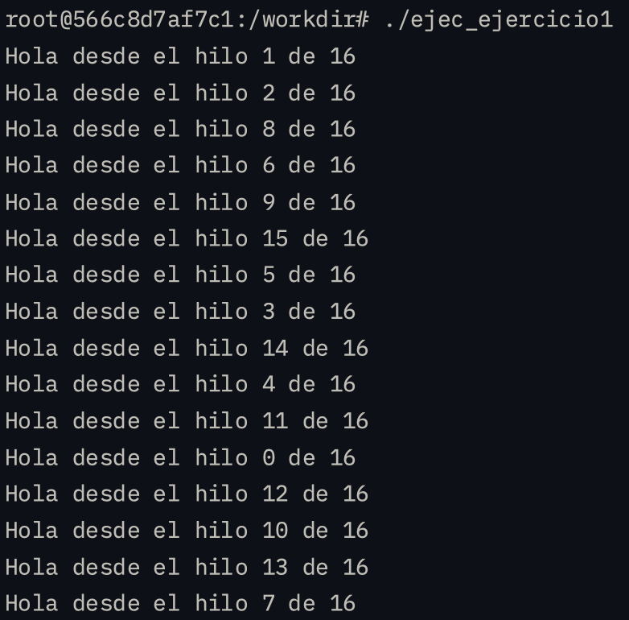programación paralela.

**Ejercicio 2:**

En este ejercicio, se usa OpenMP para hacer más rápida la suma de los elementos de una lista. Primero, definimos un número N=1000 y un arreglo A (lista) de tipo double (números decimales con 2 veces más decimales que los float normales), inicializado con valores de 0.00 a N

Luego, usamos OpenMP con la cláusula reduction(+:suma), que permite paralelizar el cálculo, consiguiendo que varios hilos sumen partes del arreglo al mismo tiempo y luego combinen los resultados sin errores. Así, el programa aprovecha mejor los recursos del procesador.

Al final, el programa muestra en pantalla la suma total. Aunque el beneficio en rendimiento es limitado para un tamaño pequeño de datos, el uso de OpenMP es crucial en tareas con mayor carga computacional, donde la paralelización mejora significativamente la eficiencia.

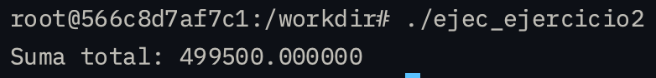

**Ejercicio 3 (final):**

En el segundo ejercicio, desarrollamos un programa que inicializa un mapa de celdas. Cada celda contiene un número aleatorio de farolas y un consumo total calculado en función de cada farola. Posteriormente, se computa el total de farolas y el consumo total tanto de forma secuencial como paralela utilizando OpenMP. Aunque ambos métodos arrojan resultados numéricos idénticos, se observó que, en problemas de tamaño reducido, la versión paralela puede resultar más lenta debido al sobrecosto asociado a la creación y sincronización de hilos. Este comportamiento es esperado, ya que el beneficio del paralelismo solo se hace evidente cuando la carga de trabajo es lo suficientemente grande para amortizar dichos costos.

Adicionalmente, para evaluar el rendimiento en un escenario con mayor carga, se aumentó el tamaño del mapa de 200x200 celdas a 2000x2000 celdas. Con este incremento en el tamaño del problema, se obtuvieron los siguientes resultados de tiempo:

*secuencial 4,7 veces más rápida*

200 x 200



*paralelo 6 veces más rápida*

2000 x 2000



Es importante destacar que, al aumentar el tamaño del problema, se puede apreciar de forma más clara la ventaja de la paralelización, ya que el tiempo invertido en la creación y coordinación de hilos se ve amortiguado por la mayor carga de trabajo. Sin embargo, este beneficio solo se vuelve significativo cuando las operaciones por iteración son lo suficientemente complejas o cuando el número de iteraciones es muy alto. En este caso, la versión paralela mostró una mejora considerable en el tiempo de ejecución comparada con la versión secuencial, lo que confirma que, para problemas de mayor magnitud, la paralelización se convierte en una herramienta poderosa para optimizar el rendimiento.

## CÓDIGO COMENTADO EJERCICIO 2

## 

#include <iostream>

#include <vector>

#include <cstdlib>

#include <ctime>

#include <omp.h>

using namespace std;

// Definición de constantes para configurar el tamaño del mapa y los rangos de valores

const int MAP_SIZE = 200; // Tamaño del mapa: 200 x 200 celdas

const int MIN_FAROLAS = 50, MAX_FAROLAS = 500; // Rango aleatorio para la cantidad de farolas en cada celda

const int BAJO_MIN = 70, BAJO_MAX = 100; // Rango de consumo para farolas de tipo bajo

const int MEDIO_MIN = 150, MEDIO_MAX = 200; // Rango de consumo para farolas de tipo medio

const int ALTO_MIN = 250, ALTO_MAX = 300; // Rango de consumo para farolas de tipo alto

// Estructura que representa una celda en el mapa

struct Celda {

int num_farolas; // Número de farolas en la celda

int consumo_total; // Consumo total acumulado de todas las farolas en la celda

};

// Función que inicializa el mapa con valores aleatorios para cada celda

void inicializarMapa(vector<vector<Celda>> &mapa)

{

srand(time(0)); // Inicializa la semilla para la generación de números aleatorios

for (int i = 0; i < MAP_SIZE; i++)

{

for (int j = 0; j < MAP_SIZE; j++)

{

// Asigna un número aleatorio de farolas a la celda

mapa[i][j].num_farolas = rand() % (MAX_FAROLAS - MIN_FAROLAS + 1) + MIN_FAROLAS;

// Calcula y suma un consumo aleatorio para cada farola según su tipo

for (int k = 0; k < mapa[i][j].num_farolas; k++)

{

int tipo = rand() % 3; // Selecciona aleatoriamente el tipo de farola

if (tipo == 0)

mapa[i][j].consumo_total += rand() % (BAJO_MAX - BAJO_MIN + 1) + BAJO_MIN;

else if (tipo == 1)

mapa[i][j].consumo_total += rand() % (MEDIO_MAX - MEDIO_MIN + 1) + MEDIO_MIN;

else

mapa[i][j].consumo_total += rand() % (ALTO_MAX - ALTO_MIN + 1) + ALTO_MIN;

}

}

}

}

// Función que calcula de forma secuencial el total de farolas y el consumo total del mapa

void calcularConsumoSecuencial(const vector<vector<Celda>> &mapa, long long &total_farolas, long long &consumo_total)

{

total_farolas = 0;

consumo_total = 0;

for (int i = 0; i < MAP_SIZE; i++)

{

for (int j = 0; j < MAP_SIZE; j++)

{

total_farolas += mapa[i][j].num_farolas;

consumo_total += mapa[i][j].consumo_total;

}

}

}

// Función que calcula en paralelo el total de farolas y el consumo total del mapa

void calcularConsumoParalelo(const vector<vector<Celda>> &mapa, long long &total_farolas, long long &consumo_total)

{

total_farolas = 0;

consumo_total = 0;

// Paraleliza el bucle externo con reducción para acumular sumas correctamente

#pragma omp parallel for reduction(+:total_farolas, consumo_total) schedule(dynamic)

for (int i = 0; i < MAP_SIZE; i++)

{

for (int j = 0; j < MAP_SIZE; j++)

{

total_farolas += mapa[i][j].num_farolas;

consumo_total += mapa[i][j].consumo_total;

}

}

}

int main()

{

// Crea un mapa de celdas de tamaño MAP_SIZE x MAP_SIZE, inicializado a {0, 0}

vector<vector<Celda>> mapa(MAP_SIZE, vector<Celda>(MAP_SIZE, {0, 0}));

// Inicializa el mapa con valores aleatorios

inicializarMapa(mapa);

long long total_farolas_seq, consumo_total_seq;

double start_seq = omp_get_wtime(); // Tiempo de inicio del cálculo secuencial

calcularConsumoSecuencial(mapa, total_farolas_seq, consumo_total_seq);

double end_seq = omp_get_wtime(); // Tiempo final del cálculo secuencial

double tiempo_seq = end_seq - start_seq; // Tiempo transcurrido

// Imprime los resultados del cálculo secuencial

cout << "Secuencial - Total Farolas: " << total_farolas_seq

<< ", Consumo Total: " << consumo_total_seq

<< ", Tiempo: " << tiempo_seq << " segundos." << endl;

long long total_farolas_par, consumo_total_par;

double start_par = omp_get_wtime(); // Tiempo de inicio del cálculo paralelo

calcularConsumoParalelo(mapa, total_farolas_par, consumo_total_par);

double end_par = omp_get_wtime(); // Tiempo final del cálculo paralelo

double tiempo_par = end_par - start_par; // Tiempo transcurrido

// Imprime los resultados del cálculo paralelo

cout << "Paralelo - Total Farolas: " << total_farolas_par

<< ", Consumo Total: " << consumo_total_par

<< ", Tiempo: " << tiempo_par << " segundos." << endl;

return 0;

}